7-Voz Pasiva

1. **FORMA**

**Observa las siguientes oraciones. ¿Ves alguna diferencia?**

* 1. Microsoft Corp. developeda new software.
  2. A new software was developed (by Microsoft Corp.)

**El ejemplo *a* está en voz activa, y el *b* en pasiva.**

**Como en español, la voz pasiva se forma con el verbo ‘to be’ (ser) y el participio pasado.**

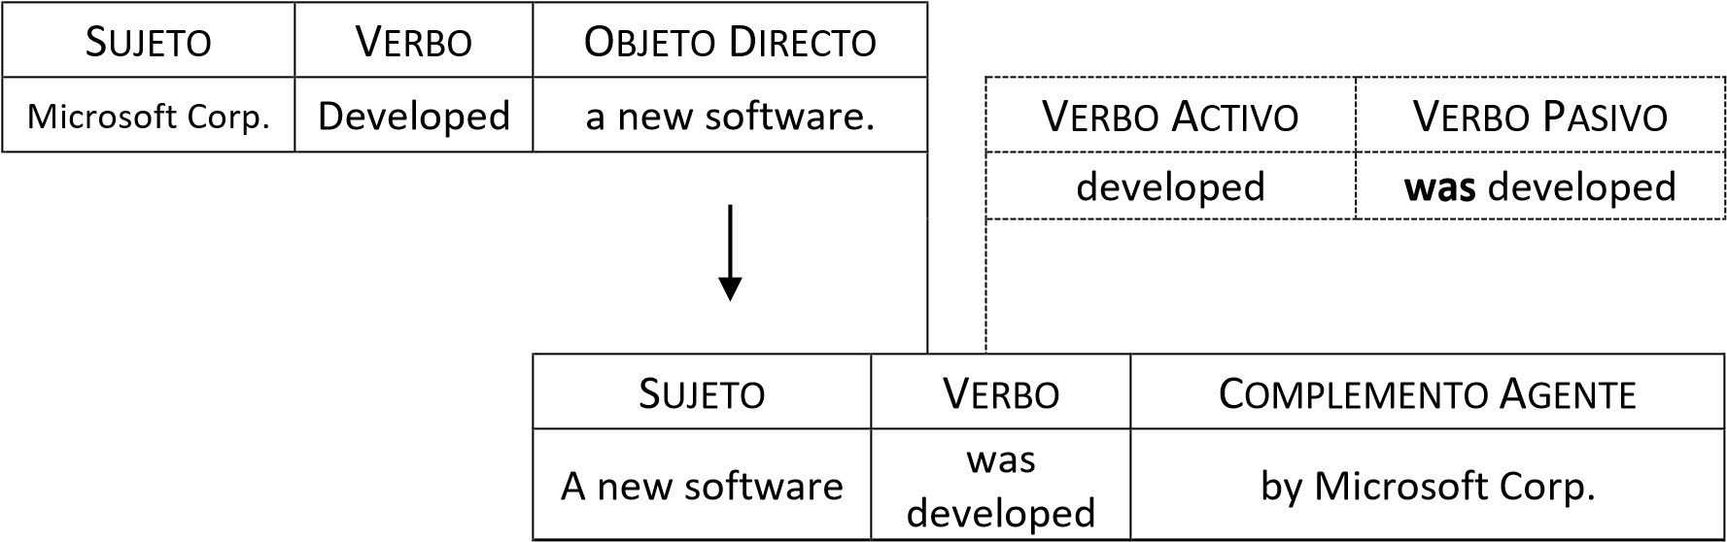

1. **TIEMPOS VERBALES**

**La temporalidad en las construcciones en voz pasiva no está dada por el verbo principal sino por el verbo ‘to be’. Vale decir que, en una construcción en voz pasiva en pasado simple, encontraremos el verbo ‘to be’ en sus formas pasadas ‘was’ o ‘were’, pero el verbo principal de la oración SIEMPRE quedará en participio.**

Observa las oraciones a continuación:

|  |  |  |
| --- | --- | --- |
| a- The engineers | are analyzing | the requirements. |
| b- The requirements | **are being** analyz**ed**  *verbo ‘to be’ en verbo principal en presente continuo participio* | by the engineers |

Amabas oraciones están en presente continuo. La diferencia es que la oración *a-* es una oración activa, y la oración *b-* es una oración pasiva. ¿Notas la diferencia en la forma del verbo?

Lee atentamente el siguiente cuadro con los tiempos verbales más comunes:

|  |  |  |  |
| --- | --- | --- | --- |
| **TIEMPO VERBAL** | **ESTRUCTURA** | **EJEMPLO** | **Traducción** |
| PRESENTE SIMPLE | **am/are/is + pp** | New tools are built. | Nuevas herramientas son construidas. |
| PRESENTE CONTINUOUS | **am/are/is being + pp** | New tools are being built. | Nuevas herramientas están siendo construidas |
| FUTURO (WILL) | **will be + pp** | New tools will be built. | Nuevas herramientas serán construidas. |
| FUTURO GOING TO | **am/are/is going to be + pp** | New tools are going to be built. | Nuevas herramientas van a ser construidas |
| PASADO SIMPLE | **was/were + pp** | New tools were built. | Nuevas herramientas fueron construidas. |
| PASADO CONTINUO | **was/were being + pp** | New tools were being built. | Nuevas herramientas estaban siendo construidas |
| PRESENTE PERFECTO | **have/has been + pp** | New tools have been built. | Nuevas herramientas han sido construidas. |
| PASADO PERFECTO | **had been + pp** | New tools had been built. | Nuevas herramientas habían sido construidas. |
| FUTURO PERFECTO | **will have been + pp** | New tools will have been built. | Nuevas herramientas habrán sido construidas. |

***pp: participio pasado***

Veamos si lo entendimos:

1. **PRÁCTICA**

1. **Traduzca las siguientes oraciones en pasivo.** 
   1. The machinery of a computer is called [hardware.](http://webopedia.internet.com/Types_of_Computers/hardware.html)

La maquinaria de una computadora es llamada hardware

* 1. The instructions and [data](http://webopedia.internet.com/Types_of_Computers/data.html) are called [software.](http://webopedia.internet.com/Types_of_Computers/software.html)

Las instrucciones y datos son llamados software

* 1. Modern computers are based on comparatively tiny [integrated circuits.](http://en.wikipedia.org/wiki/Integrated_circuit)

Las computadoras modernas están basadas en circuitos integrados comparativamente pequeños

* 1. Large-scale automated computers were manufactured by the [Computing Tabulating Recording Corporation.](http://en.wikipedia.org/wiki/Computing_Tabulating_Recording_Corporation)

Computadoras automatizadas a gran escala son construidas por la Corporación de Grabación de Tabulación de Computación

* 1. The international computer market has been led by the U.S. since 1985.

El mercado de computación internacional ha sido guiado por U.S. desde 1985.

* 1. Experts say that computers will be made to fit into the brain in a near future.

Expertos dicen que se fabricaran computadoras que encajen en el cerebro en un futuro cercano

1. **Lea el texto y subraye las construcciones pasivas. Luego tradúzcalo.**

In computing, a process is the instance of a computer program that is being executed by one or many threads. There are many different process models, some of which are light weight, but almost all processes (even entire virtual machines) are rooted in an operating system (OS) process which comprises the program code, assigned system resources, physical and logical access permissions, and data structures to initiate, control and coordinate execution activity. Depending on the OS, a process may be made up of multiple threads of execution that execute instructions concurrently.

While a computer program is a passive collection of instructions typically stored in a file on disk, a process is the execution of those instructions after being loaded from the disk into memory. Several processes may be associated with the same program; for example, opening up several instances of the same program often results in more than one process being executed.

Source: https://en.wikipedia.org/wiki/Process_(computing)

En informática, un proceso es una instancia de un programa de computadora que esta siendo ejecutado por uno o varios subprocesos. Hay muchos modelos de proceso diferentes, algunos de los cuales son livianos, pero casi todos los procesos (incluso maquinas virtuales enteras) tienen su origen en un proceso del sistema operativo (OS) que comprende el código del programa, los recursos del sistema, los permisos de acceso físicos y lógicos, y estructuras de datos para iniciar, controlar y coordinar la actividad de ejecución. Dependiendo del sistema operativo, un proceso puede estar compuesto por varios subprocesos que ejecutan instrucciones simultáneamente.

Si bien un programa de computadoras es una colección pasiva de instrucciones guardadas comúnmente en un archivo del disco, un proceso es la ejecución de esas instrucciones después de ser cargadas desde el disco a la memoria. Varios procesos pueden ser asociados con el mismo programa; por ejemplo, abrir varias instancias de un mismo programa a menudo resulta en mas de un proceso siendo ejecutado